Văn khấn bán khoán tại chùa
Trong dân gian, khi đứa trẻ sinh ra phạm vào giờ xấu thì bố mẹ làm thủ tục bán khoán con cho nhà chùa để mong dễ nuôi hơn. VnDoc giới thiệu văn khấn bán khoán tại chùa các bạn hãy cùng tìm hiểu nhé.
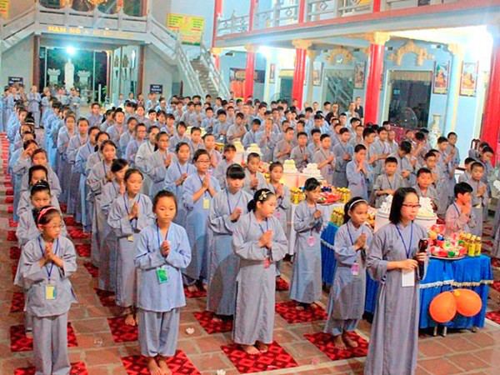
Bán khoán tại chùa là gì? Và có ý nghĩa như thế nào?
Việc bán khoán con vào Chùa hay không là còn phụ thuộc vào ngày giờ sinh của bé có phạm xấu không hoặc cung mệnh (chứ không phải mệnh nhé) và cung mệnh của bố hoặc mẹ có khắc nhau không, chẳng hạn cung mệnh con và bố hoặc mệnh phạm vào Tuyệt mạng (chết chóc) thì nên bán khoán con vào Chùa. Nên nhớ rằng, bán khoán con vào Chùa là gửi con cho Đức Phật, cho Đức Ông, Đức Thánh Trần (Hưng Đạo) hoặc Tam Toà Thánh Mẫu chứ không phải là gửi con cho thầy sư trụ trì nhà Chùa đó, để chư phật thánh gia ân bảo hộ cho con mình. Hoặc cho nhà nào đó nhận con nuôi cũng là cho con mình gia nhập vào dòng họ nội của nhà đó chứ không phải là cho con mình cho một ai cụ thể nào đó của nhà này nuôi. Tất cả đều là tâm linh. Đây là một biện pháp hoá giải điều không hay cho con mình và gia đình mình. Đến năm 13 tuổi hoặc 18 tuổi là tuổi thành niên thì chuộc con về. Điều này không ảnh hưởng gì đến công danh sự nghiệp của con cả. Mọi người đừng hiểu nhầm. Đây là ý kiến của một vị Hoà thượng mà tôi được nghe. Mong quý vị chú ý cho. Còn nếu con không phạm gì xấu, cũng không khắc cung mệnh với bố hoặc mẹ thì không cần bán khoán hoặc cho người khác nhận con nuôi làm gì. Trẻ con dưới 3 tuổi ốm đau là chuyện bình thường. Miễn sao chăm sóc con tốt nhất là được rồi, kể cả bán khoán con vào Chùa mà chăm sóc con không tốt thì cũng không có ý nghĩa gì cả.
Trong dân gian, khi đứa trẻ sinh ra phạm vào giờ hung như: Giờ thiết xà, giờ kim tỏa, giờ Quan sát, người ta thường đem lên chùa bán khoán cho các vị thánh như: Đức Thánh Trần, Đức Phạm Ngũ Lão, Đức Ông ….
Thường thì xưa và nay , người ta bán khoán cho Đức Ông , ở chùa có tượng mặt đỏ , trùm vải đỏ , trông nghiêm nghị đầy thần khí , đặt trên bệ thờ phía tay phải nhà bái đường của ngôi Chùa .
Khi tiến hành bán khoán , bố mẹ đứa trẻ lên chùa (hay vào đền nếu bán của Thánh) nhờ vị trụ trì hay người trông coi tại đó viết sớ, ghi rõ tên tuổi đứa trẻ, ngày tháng / năm sinh / giờ sinh / bán cho Đức Thánh tên là gì ….Kèm theo mâm lễ vật (Thường là lễ mặn: Xôi gà , trầu rượu, vàng hương ), đặt lên ban thờ Đức Thánh mà đứa trẻ cần bán tới, khi cúng xong (cháy 2/3 hương ) thì đem hóa vàng sớ.
Thời gian bán khoán từ 10-12 năm có khi tới 20 tuổi. Sau đó mới làm lễ chuộc con về nuôi.
Trong thời gian làm con nuôi Đức Thánh các ngày lễ trọng đại hàng năm như: rằm tháng Giêng, rằm tháng Bảy, Tết nguyên Đán, bố mẹ đứa trẻ khi đã lớn đến Đền, Chùa, thắp hương thắp hương khấn lễ “cha nuôi”.
Trẻ em sinh vào giờ nào thì phạm vào giờ hung bán khoán?
1. Phạm giờ Thiết Xà
– Sinh năm: Dần, Ngọ, Tuất: Sinh giờ Tỵ
– Sinh năm: Tỵ, Dậu, Sửu: sinh giờ Dần
– Sinh năm: Thân Tý Thìn: sinh giờ Tỵ
– Sinh năm: Hợi, Mão, Mùi, Thìn: Sinh giờ Mùi
2. Phạm giờ Kim Tỏa
– Tháng giêng: sinh vào giờ Thân, giờ Mão
– Tháng 2: Sinh vào giờ Thìn
– Tháng 3: Sinh vào giờ Mão
– Tháng 4: Sinh vào giờ Dần
– Tháng 5: Sinh vào giờ Sửu
– Tháng 6: Sinh vào giờ Tý
– Tháng 7: Sinh vào giờ Hợi
– Tháng 8: Sinh vào giờ Tuất
– Tháng 9: Sinh vào giờ Dậu
– Tháng 10: Sinh vào giờ Thân
– Thánh 11: Sinh vào giờ Mùi
– Tháng chạp: Sinh vào giờ Ngọ
Văn khấn bán khoán tại chùa
Phúc tinh vô lượng thiện tôn.
Kim cứ: Việt Nam quốc! …. tỉnh …. huyện …. y vu …. tự cư. Phụng Phật Thánh hiến cúng … Thiên, tiến lễ khất mại đồng tử, lập khoán văn kỳ bình an diên thọ sự. Kim thần mại chủ … thê … đồng phu thê đẳng. Hỷ kiến ư … niên …. nguyệt …. nhật …. thời, sinh hoạch nam (nữ) tử niên phương … tuế. Lự kỳ hình xung, tướng khắc, quỉ mị vi nương. Tất bằng.
Thánh đức dĩ khuông phù; hạt ký duyên sinh vu tính mạnh. Vị thử, ý dục thọ tràng. Đẩu vu: Phật Thánh tọa hạ mai quy.
Cung duy:
Nam mô thập phương vô lượng thường trụ Tam bảo kim liên tọa hạ.
Nam mô Đại từ đại bi, linh cảm Quán Thế Âm Bồ Tát, Hồng liên tọa hạ.
Bản tự thập bát long thần già lam chúa tể vị tiền. Vọng vi Thánh tộc chi môn; nguyện vi Minh linh chi tử. Kim khất ải tính danh vi … Cấm trừ chủ Quan sát sự.
Thần phục vọng:
Đức đại khuông phù – Ân hoằng bảo hựu. Vận thần thông lực, tiễu trừ tà quỷ vu tha phương; khử chúng hung đồ tốc phó doanh châu ư ngoại cảnh. Tự tư hưởng hậu, bất đắc vãng lai. Nhược ngoan tà đẳng chúng bất tuân pháp luật chiếu lý thi hành.
Túc mại chủ … cử tấu:
Thánh tiền y luật trị tội. Tu chí khoán giả.
Hữu khoán ngưỡng.
Tả thiên thiên lực sĩ.
Hữu vạn vạn hùng binh.
Trung sai ngũ hổ đại tướng quân.
Đẳng quan, chuẩn thử.
Kê: nhất phó phụ mẫu sở sinh dưỡng dục chí …. tuế thục khoán, tái mại bách tuế như nghi vi chiểu dụng giả.
Nhị viên chứng kiến:
Tả đương niên vương hành khiển chí đức Tôn thần. Hữu đương cảnh Thành hoàng bản thổ đại vương từ hạ vi bằng.
Tuế thứ … niên … nguyệt … nhật … thời lập khoán. Thích Ca như Lai di giáo đệ tử thần phụng hành.

